微课题“高考理科数学全国新课标Ⅰ卷特征分析”
结题报告
龚光元
一、问题的提出：
我们湖南省从2016年起，由语文、数学、英语的高考单独命题回归到全国新课标Ⅰ卷试题，因此，我们必须要把握全国新课标Ⅰ卷的试题特征，特别是与我省单独命题特征的区别与联系，才能更有效地指导新环境下的高中教学。

二、研究问题的过程与方法：
研究问题的过程：
⒈物色课题研究成员（2015.3.1-3.5）
⒉课题研究成员独立研究《普通高等学校招生全国统一考试大纲》理科数学部分（2015. 3. 6-3.15）
⒊课题研究成员共同分析考纲并进行分工（2015.3. 16-18）
⒋课题研究成员独立分析2011-2014年普通等学校招生全国统一考试（全国新课标卷）数学（理科）试题（2015. 3. 19-3.25）
⒌课题研究成员共同分析湖南省单独命题的试题特征与高考数学理科新课标卷的区别与联系（2015.3.26-3.30）
⒍课题研究成员进行分工，对不同模块进行深刻研究（2015.4）
⒎汇总研究成果（2015.5）
⒏推广研究成果，有效指导高三一轮复习（2015.6.13-）
研究问题的方法：比较研究法、资料收集法、个案研究法与文献法等。

三、研究的结论及成果：
㈠、全国新课标Ⅰ卷特征简析：
不管高考试题是湖南省自主命题还是全国命题，对于学生而言，都是他们的第一次高考。高三复习的方向是由教师把控的，学生对高考的认识及对重点知识与方法的把握主要来源于老师的分析与引导，因此，最需要转换思维的是我们高三的老师。我们老师已对湖南省的高考命题特征进行过认真地研究，并将研究成果应用到了以前的教学活动中。面对新的高考试卷，我们亦要精心研究，以便更好地指导我们的复习教学。
全国新课标Ⅰ卷整套试卷没有偏题、怪题，难度适中，“大题不难，小题不易；通性通法，热点凸显”是其明显的特征。
全国新课标卷的解答题中，考查的三角、数列、概率与统计、立体几何以及选做题，难度都不大。作为压轴题的解析几何与函数与导数大题，有一定难度，但大都很常规。全国新课标卷的选择题、填空题的设置，屡有创新，亦注重对教材知识的深度挖掘。复数、程序框图、三视图、向量的运算、圆锥曲线的简单几何性质、函数的图象与性质、排列组合或二项式定理是必考内容；线性规划、古典概型或独立事件求概率、三角求角或求值、等差等比数列的应用等多次出现，重点知识重点考查。其中，对函数综合性质的考查，具有一定的难度。2012年高考卷中的第12题，涉及到复合函数的反函数及其性质，考查了学生的探究能力；2014年高考卷中的第11题，考查函数的零点，亦需要学生的综合分析能力；2015年高考卷中的第12题，涉及到函数与不等式的综合应用，考查了学生的分析探究能力。
全国新课标卷具有一定的延续性，不回避重点知识、主要数学思想方法年年突出考查。如函数性质、三角函数图象与性质、三视图等近20个重点知识点和数形结合、转化思想、分类讨论等重要思想方法每年都考查，甚至同一卷中重复考查。
㈡、全国新课标Ⅰ卷与湖南卷的差异：
先行的湖南高考理科数学试题的难易度分布为：在选择题与填空题中，一般是最后一道难度较大，其它试题难度较小；在6道解答题中，前三题（三角函数、概率与统计、立体几何）难度一般，后三题（数列、解析几何、函数与导数）第1问好入手，但第2问难度一般都较大。湖南卷的总体特征为：简单题如学考试题；困难题如自主招生考试试题。
对于数列的考查，在湖南卷中，难度较大，而在全国卷中，难度较小；对于概率统计的考查，湖南卷侧重于考查随机变量的分布列，特别是二项分布、超几何分布等，而全国卷更侧重于对统计、独立性检验与回归分析的考查；对于解析几何的考查，在湖南卷中，多考组合曲线或多种曲线，而在全国卷中，一般考查单一曲线；对于函数与导数的考查，湖南省更侧重于与其他知识板块结合，考查多变元问题，而全国卷纯粹是对函数与导数知识的考查。
总之，湖南省自主命制的试题，压轴题很难，有些题甚至理解上都还有困难，分值约占35分，其它都较简单。而全国新课标Ⅰ卷，试题的坡度不明显，压轴题亦属于常规类型，分值约占20分，但学生可能会在选择题与填空题上耗的时间更多。
湖南卷与全国新课标Ⅰ卷的考查内容、目标、侧重是有差别的，数学备考复习应改变原来湖南卷的思路和框架，向全国新课标Ⅰ卷的考查内容、目标、侧重点靠拢。
㈢、高考高频考点考题分析：
纵观2011—2015年高考我们发现，全国新课标卷从考试时间（分值），试题题型与题量等都没有发生变化，能力要求及试题难度保持相对稳定.选择题与填空题知识点与命题方向的变化相对较多，而解答题变化相对较少.试卷命题坚持以基础题和中等题为主，重点考查基础知识与基本方法的应用，题目设计紧扣教材，整体坚持重点知识模块重点考查，注重对通性通法的考查，2015年更是融入了古代数学及贴近生活的题材.
近五年高考，集合、复数、程序框图、三视图、平面向量、数列、三角问题、概率与统计、解析几何、函数与导数，还有选修4系列的选做题，几乎每年都有考查.
集合问题主要考查集合的运算，有时会融入不等式或方程的解；复数主要考查复数的运算与概念，几乎每年都以分式型的复数为载体考查复数的运算；程序框图一般以中等难度的姿态出现，考查循环结构的题目较多，对读图识图能力有一定的要求；三视图主要考查根据三视图判断几何体、根据几何体判断三视图或根据三视图求几何体的体积、面积或棱长，难度中等；立体几何的解答题对垂直证明的考查较多；平面向量一般为1道小题，通常会融入平面向量的数量积运算，属于基础题；数列每年必考，通常会融入等差数列或等比数列的通项公式或性质，对裂项相消求和与错位相减求和考查频率较高，解答题中的难度通常不高，但在小题中有时难度会稍高，比如2012年作为选择题的压轴题出现；三角问题在解答题中一般考查解三角形，小题中可能考查三角恒等变换或三角函数的图象与性质或解三角形，总体难度中等；概率与统计通常为一小一大2道题目，并且都会融入实际问题，考查概率与统计的实际应用，其背景都比较容易理解；解析几何在小题中至少有1道，对椭圆或双曲线的离心率考查频率较高，在解答题中通常考查抛物线、椭圆或圆的性质，直线与二次曲线的关系等，综合性强，难度偏大；函数与导数是考查的重点，小题中主要考查基本初等函数、函数的性质等，而解答题中主要考查导数在解决函数问题中的综合应用，小题中有时候也会对导数进行考查；选修4系列的选做题难度和位置基本固定，其中第22题一般都与圆有关，第23题通常与直线、圆或椭圆有关，第24题与绝对值不等式或基本不等式有关.
高考数学卷万变不离其宗，复习备考最重要的还是依据《课程标准》、《考试大纲》和《考试说明》，把数学“双基”、思想方法扎实复习、训练到位。
现以2011-2015年全国新课标理科试题为蓝本，对各大知识板块的高考考查情况进行汇总分析，供大家参考：
1、对三角函数、数列的考查分析
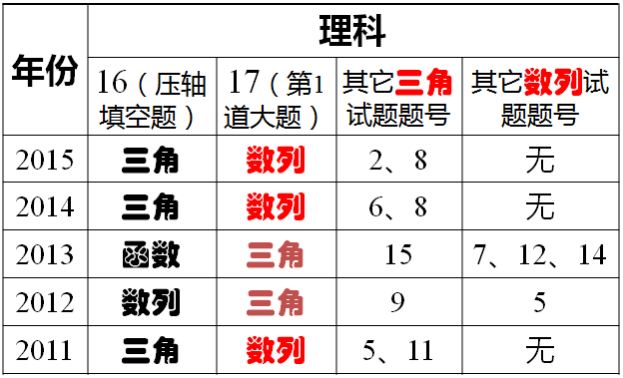
全国新课标Ⅰ卷对于三角与数列的考查，遵循的原则是：大题缺失小题补。当数列作为大题时，一般不设置数列小题，同时以三角作为压轴填空题。全国试卷对于的三角的考查更注重解三角形，难度高于湖南卷，对于数列的考查难度低于湖南卷.三角的分值：15-17分；数列的分值：10-12分.
近年来高考对三角函数部分的考查多集中在三角函数的图象和性质、简单的三角恒等变换以及利用正弦定理、余弦定理解斜三角形。重视对三角函数基础知识和基本技能的考查。
对三角函数图象和性质的考查主要以客观题形式出现，难度低，全面考查三角函数的概念、同角关系、诱导公式、三角函数的定义域、值域、单调性、奇偶性、对称性、图象变换等基础知识；同时重视对基本技能、通性通法和数形结合思想方法的考查，预测这也是今后此节内容的考查特点和命题趋势。
高考三角恒等变换的命题模式较为固定，一般是一道选择题或填空题，一道解答题，选择、填空题一般为简单题，以考查基本变换为主，解答题一般为中档题，常与三角函数、平面向量等知识点综合命题。
解三角形是历年高考命题的“常青树”。高考对解三角形的考查主要体现在两个方面：
⑴考查正、余弦定理在三角形边、角关系问题中的应用，兼顾考查三角恒等变换能力。题型有选择、填空题，也有解答题，其难度以中、低档为主。
⑵考查以正、余弦定理解决综合问题和实际问题，主要以解答题的形式出现。综合题常与其他知识如平面向量等相联系。
从上表我们亦可以看出全国新课标卷对数列这一内容考查的一些特点：
数列作为解答题时，都是放在第17题的位置，主要是考查等差、等比数列的基本概念、简单的递推公式及基本的求和方法，难度不大，学生容易拿分。数列作为小题时，必设置一个难题，放在选择题或填空题的最后一题，考题灵活，难度较大，注重考查学生的数学能力，如2012年的16题，2013年的12题。
考查内容丰富，递推公式几乎每年都考，求和方法中对裂项相消法考查较多，对等差数列和等比数列多考查基本概念和公式。
全国卷对数列这一内容的考查与湖南卷区别较大，湖南卷数列题每年基本上是一大一小两个题，难度都较大，且解答题多在知识交汇处命题，综合性较强，多数学生往往是望题兴叹。而全国卷数列题多考查基本概念、公式和基本方法，难度不大,学生不仅要得分，还要争取拿满分。在一轮复习中，教师应该重基础知识的落实，对一些难度太大，综合性极强的题要少讲甚至是不讲。知识点方面，学生要熟练掌握等差、等比数列的基本概念，通项公式和前n项和公式,掌握等差、等比数列的简单性质，掌握数列前n项和与第n项之间的关系等。
2、对概率与统计的考查分析
对于概率统计的考查，湖南卷侧重于考查随机变量的分布列，特别是二项分布、超几何分布等，而全国卷更侧重于对统计、独立性检验与回归分析的考查.
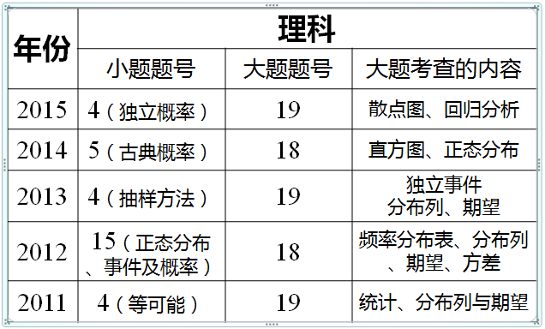
2011年第4题考查等可能事件概率，第19题考查产品的优质品率与分布列、数学期望；2012年第15题考查了正态分布、事件及概率，第18题考查了频数分布表、分布列、数学期望与方差；而2013年第3题考查了抽样方法的判断，第19题考查了概率、分布列与数学期望；2014年第5题考查了古典概率，第18题以直方图为载体考查了样本平均数与方差、正态分布、概率与期望，2015年第4题考查概率的求法，第19题，除考查散点图与线性回归这两个冷点外，从命题形式上也有明显改变，这道题有三问尚属首次，第三问分成了两小问，本题不易得分.纵观近几年的高考情况，统计部分的难度呈上升的趋势，分值有增加的趋势.
全国试卷对于湖南卷中看起来“淡化”或“弱化”的“边缘”考点考查得较为频繁，如2010年课标卷Ⅰ文理科第19题均考查了“独立性检验”；2014年课标卷Ⅰ理科第18题考查了“正态分布”；课标卷Ⅱ理科第19题考查了“线性回归方程”等；2015年课标卷Ⅰ文理科第19题均考查了“回归方程”。
特别需要指出的是全国卷与湖南卷在“概率统计”与“统计案例”方面，无论是命题风格还是考试要求都有较大的差异，备考时需要高度重视。
3、对立体几何的考查分析
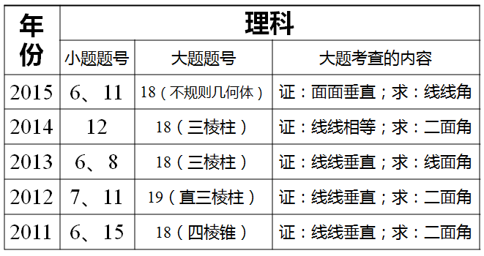
对于立体几何的考查，一般都是一道大题两道小题。
考查的小题中，必有一道与三视图有关的试题，而且考查难度有加大的趋势。对三视图的考查，无论是前几年常考的空间几何体的外接球或内切球的问题，还是今年考到的三视图与直观图的转化问题，都要求考生具备一定的空间想象能力，若不采用截图分析的方法，学生很难还原出其直观图；对空间想象能力较弱的学生，具有一定的挑战性。而现在理科教学中过多的使用向量解决立体几何问题，大大削弱了对学生空间想象能力的培养，教师在教学中尤其是立体几何教学一开始的时候应该加强几何法的使用力度，让学生得到充分的锻炼。在命制模拟试题时，不妨多编制几个常规几何体的非常规放法的三视图问题，必要时还可以让学生命题，以提高他们的熟悉度和灵活度。
全国新课标Ⅰ卷中考查的立体几何大题，均是一证一求。第一问的证明，多与垂直有关，第二问的求解，均是求角，线线角、线面角、二面角均有涉及。理科教学中，如何用向量方法求各种角，是教学中的重点。
4、对于解析几何的考查分析
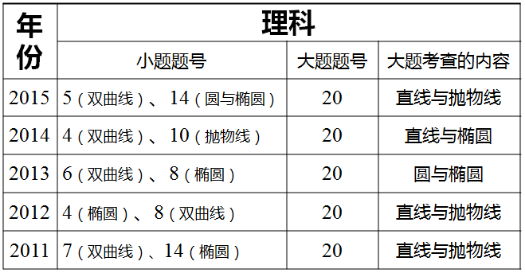
全国新课标Ⅰ卷对于解析几何的考查，一般都也是一道大题两道小题，分值22分不变。
小题一般主要考查：直线、圆及圆锥曲线的性质为主，一般结合定义，借助于图形容易求解.大题一般以直线与圆、圆锥曲线的位置关系为命题背景，并结合函数、方程、数列、不等式、导数、平面向量等知识，考查求轨迹方程问题，探求有关曲线的性质，求参数的取值范围，求最值与定值，探求存在性等问题. 注意对二次曲线间组合的考查，比如椭圆与抛物线，椭圆与圆等. 解析几何试题平稳，波动性小，考查的知识点及难度均较稳定。高考复习时，不需要补充准线相关知识，在教学中要注重通性通法，强调运算能力，特别是含有字母的运算；并要注重圆的知识落实，注重对圆锥曲线的几何性质的探究。
5、对于函数与导数的考查分析
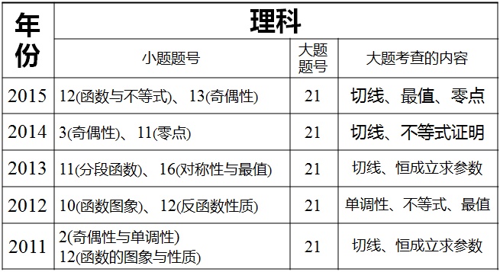
全国新课标Ⅰ卷对函数考查基本上维持在两小题一大题，考试分值为22分。对函数的考查，主要以函数为载体，以导数为工具，考查函数图象、极(最)值、单调性及其应用。
对导数与函数大题的考查，第一问一般包括导数的简单应用，求函数的极值，求函数的单调区间，证明函数的单调性等．常见题型：三次函数求导后为二次函数，结合一元二次方程根的分布，考查代数推理能力、语言转化能力和待定系数法等数学思想．第二问一般在导数与含参数函数的交汇点命题，主要考查含参数函数的极值问题，分类讨论思想及解不等式的能力，利用分离变量法求参数的取值范围等问题。
要解决这类问题关键是要先让学生理解函数的概念，掌握好各类函数的结构特征和基本性质，并能将其用于解决具体问题之中。要让学生形成函数与方程思想，形数结合思想，真正树立函数观念和变量意识，并能主动利用导数、方程、不等式处理问题，让他们能够在具体问题中顺利实施有效的化归与转化，重视逻辑推理，加强逻辑命题的结构分析和命题转化训练。如：当且仅当、存在、恒成立、能成立等语言涵义理解，就导数的正负、判别式的符号、根的大小、对称轴的位置进行分类讨论，就参数范围中的变量分离法等。
6、对于选做题的考查分析
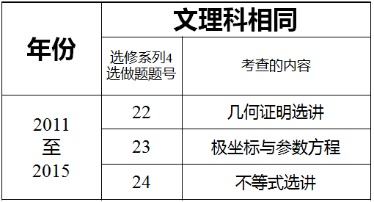
全国新课标Ⅰ卷对选做题的模式均为“三选一”，每年高考卷中此部分内容的试题文理科完全相同。每题都有两个小问，第1小问较简单，第2小问难一点。其中第一部分是几何证明选讲，主要考查圆的一些性质及证明问题；第二部分是极坐标与参数方程，基本上没有变化，都是圆、直线、椭圆的参数方程与极坐标方程试题，非常注重对于极坐标与参数方程的本质特征的应用；第三部分是不等式选讲，其中2011年、2012年和2013年的两个小问都是绝对值不等式的解法，2014年是均值不等式。2015年的选修部分与往年相比没有多大变化，不等式部分又回到了绝对值这个热点问题上，难度相对稳定。

四、效果与反思
纵观近五年新课标全国Ⅰ卷数学试题，学科知识结构、题目的设计，都做得较好。它紧扣数学考试大纲，强调基础与能力并重。而且试题又具有一定的发挥空间，能够较好地考查学生解决数学问题的综合能力和体现学生数学思维的基本素质，通过对五年新课标全国Ⅰ卷数学试题的分析，我认为在今后的数学教学和复习注意以下几点：
㈠、合理安排教学活动，明确各时段复习的任务与目标
我们要合理安排教学活动，以确保踏实践行、提升复习效率。整个高三的复习，建议仍分为三轮。可以预设如下：到2月底，结束一轮复习；3-4月份，进行二轮复习；5月份，进行三轮复习。
1、一轮复习（至2016年2月底）：
一轮复习的指导思想：夯实基础，知识与能力并重。
一轮复习的任务：正确地理解基本概念的内涵和外延；熟练地掌握和应用相关的公式与定理；熟悉并运用常见的基本技能和方法。
一轮复习的目的：各章内容综合化；基础知识体系化；基本方法类型化；解题步骤规范化。
2、二轮复习（2016年3月至4月）：
二轮复习的方法：专题复习兼小题训练
二轮复习的任务：突出重点、关注热点、查漏补缺、形成网络
二轮复习的目的：建立完整的高考应试的知识方法体系
3、三轮复习（2016年5月）：
三轮复习的方法：仿真训练
三轮复习的任务：基本内容的覆盖与重点突出；解题能力的检验与强化提高；应试技能的积累和迅速内化。
三轮复习的目的：熟悉解题策略，提高解题能力，积累考试经验，强化应试能力。
2016年6月1日至5日，重在回归复习，进一步理清头绪，查漏补缺，做到胸有成竹。
㈡、踏实进行一轮复习，以确保复习的高效
一轮复习的方法：五步复习法
第一步：讲——老师讲数学基本知识；
第二步：理——老师学生共同梳理基本方法，使学生掌握数学基本技能；
第三步：导——老师引导学生思考题目中所蕴含的数学思想及数学本质；
第四步：练——通过练习强化，知识巩固知识与方法；
第五步：悟——督促学生课后反思，进一步领悟数学本质，提升能力。
第四步学生的“练”，要进行限时训练，要练习考试化；第五步的“悟”，是学生自我提升能力的必经之路。而我们的学生往往深陷题海，被作业与复习资料牵着鼻子走，而忽视了这个最重要的环节，导致复习效率难如人意。如何引导学生走好第五步，也一直是我们在探究的一个课题。
在一轮复习中，要使学生对重点知识与常用数学思想方法既要知其然又要知其所以然。所以在一轮复习中，教师要引导学生做到：
①重视课本，吃透课本
全国新课标卷试题非常注重对教材知识的深度挖掘，所以在复习备考时，老师不但要自身高度重视课本的利用，还应通过部分高考题源于课本的讲解分析，引起学生对课本的高度重视，只有认识了课本的重要性，学生才会有多阅读课本、研做课本习题的主动性。只有吃透了课本，才能有效保障“双基”的过关。充分利用课本，我们将采取以下措施：
⑴指导阅读：对于重要的知识内容，要求并指导学生细致阅读课本，认真思考课本问题、例题，体会其中的数学原理和思想方法。阅读领悟课本内容，对于基础薄弱的学生尤为重要，吃透、钻研和变通课本问题、例题对数学拔尖的学生也十分重要。
⑵知识串讲：结合课本进行知识串讲，弄清重点知识的来龙去脉、相互联系，结合知识设计问题，使知识问题化，引导学生参与解决。
⑶例题选用：教师在设计各节复习例题时，应多选用、引用课本例题、习题以及它们的变式，有的讲解剖析，有的指导自学，有的变化延伸。
⑷训练落实：作业和单元测试中，注重选用课本习题、复习题及其变式或引伸，使学生不断与课本打交道。
⑸追本溯源：对于部分有“味道”的高考题和资料、考卷中的试题，应引导学生一起追本溯源，寻找它们与课本题的联系和演化，加深对这些典型题的理解层次。
②立足“双基”，抓牢选择题、填空题
从历年全国新课标卷看，数学试题都把考查重点放在高中数学课程中基础知识、基本技能和核心的内容上，试题的交汇也主要是“双基”的综合运用。第一轮复习时对于基础知识和基本技能不能马虎应对，而是应该在老师主导下逐条梳理，回顾主要知识点的形成过程和相互联系，明晰基本技能的原理和运用方法，通过练习加强基础知识、基本技能的理解和应用，使“双基”骨肉相连融为一体。在“双基”牢固的基础上，应注重选择、填空题的答题方法和策略的指导，即以“双基”和数学思想方法常规运用为主，再加结合某些高考真题选讲，指导检验法、排除法、反推法、特例法、合情判断等的运用。不能寄希望选择题、填空题的答题策略在高考前强调，高考中学生就能良好运用，好的应试策略需要一个较长时间养成。高考中选择、填空题顺利展开、高效得分，是数学高分之本。
③夯实通性通法、切实培养能力
历年全国新课标数学卷的又一个特色是淡化特殊方法和技巧，坚持数学通性通法的运用，注重用基础知识思考分析，用基本公式计算求解，用基本原理定理推理论证，用常规思想方法探究解决问题，重视考查学生的数学素养和数学能力。全国卷对通性通法和数学能力的考查贯穿始终。因此，复习中应突出通性通法的地位和作用，切实培养数学能力。
复习中，只有突出“双基”、通性通法、数学能力的地位和作用，通过问题解析和加强训练、落实反馈，才能牢固“双基”，夯实通性通法，有效提升数学能力。这样才能向数学高分挺进。
㈢、关注学生的学习品质，努力激发学生的学习潜能
教学活动是教师的教与学生的学的结合，归根结底在于学生的学。
无论教师如何研究，只有应用到了教育教学中，并促进了学生的思维品质的提升与学业成绩的提高，才能体现出研究的价值。如何激发学生的学习积极性，并督促学生学习的落实，亦是当今教师的研究课题。所以作为一名优秀教师，不仅要有坚实的学科素养，还必须具备高情商。
要想取得好的教学效果，必须引领学生形成良好的学习习惯，关注并促进学生的非智力性因素的发展。比如如何规范地书面表述出自己的解答过程，就是师生都必须要共同解决的问题。
我们将在高三复习中，充分利用研究成果，不断地优化复习过程，精选复习素材，提高复习的针对性，以提升复习的效率。

